HERRAMIENTAS DE MAPEO OBJETO RELACIONAL (ORM)
Ejercicio práctico: amplía la tienda
Paso a paso, con huecos para tus pantallazos

1. Qué vas a hacer
En este ejercicio vas a trabajar con el proyecto tienda que ya conoces. Primero lo pondrás en marcha tal como está y después le harás cuatro cambios pequeños:
- Añadir un pedido nuevo a la clienta Ana: una Mochila.
- Crear un cliente nuevo llamado Luis con dos pedidos: Cuaderno y Goma.
- Hacer que el programa busque a Luis en lugar de a Ana.
- Cambiar el título de la página web a Clientes de mi tienda.
Al terminar, la web mostrará a los dos clientes con todos sus pedidos.
Después de cada paso importante hay un recuadro como este para que pegues un pantallazo de lo que ves en tu ordenador:
Para hacer un pantallazo en Windows pulsa a la vez las teclas Windows + Mayús + S, selecciona con el ratón la zona de la pantalla y después haz clic dentro del recuadro de este documento y pulsa Ctrl + V para pegarlo.

Los archivos del proyecto
Estos son los archivos con los que vas a trabajar y lo que hace cada uno:
Archivo | Qué hace
modelos.py | Tiene las clases Cliente y Pedido. No lo vas a tocar.
mapeo.py | El fichero de mapeo: une cada clase con su tabla. No lo vas a tocar.
principal.py | Crea la base de datos y guarda los clientes. Aquí harás tres cambios.
app.py | Arranca la página web. No lo vas a tocar.
templates/index.html | La página web que se ve en el navegador. Aquí harás un cambio.

Solo vas a modificar dos archivos: principal.py e index.html.

2. Parte 1: poner en marcha el proyecto
Antes de cambiar nada, comprueba que el proyecto funciona tal como está.

Paso 1. Abrir la carpeta del proyecto
- Abre el Explorador de archivos (el icono de la carpeta amarilla en la barra de tareas).
- Entra en la carpeta tienda (haz doble clic hasta ver los archivos .py).
- Comprueba que están los archivos modelos.py, mapeo.py, principal.py, app.py y la carpeta templates.
- Haz doble clic en la carpeta templates y comprueba que dentro está index.html. Después vuelve atrás a la carpeta tienda con la flecha de la izquierda.

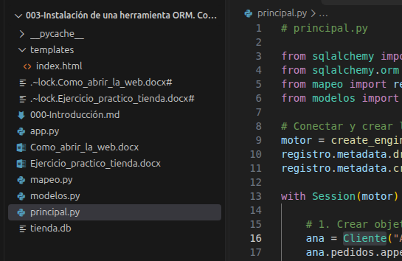
PANTALLAZO 1
Pega aquí: la carpeta tienda abierta, donde se vean todos los archivos.

Paso 2. Abrir una terminal dentro de la carpeta
- Estando dentro de la carpeta tienda, haz clic en la barra de direcciones (arriba del todo, donde aparece la ruta de la carpeta). El texto se quedará seleccionado.
- Borra lo que pone, escribe cmd y pulsa Enter.
- Se abrirá una ventana negra (el Símbolo del sistema). La última línea termina en tienda>. Eso significa que la terminal está trabajando dentro de la carpeta tienda.
No cierres esta ventana: la vas a usar durante todo el ejercicio.

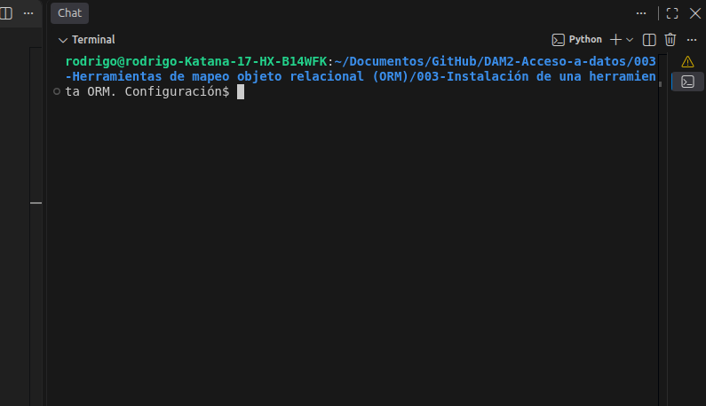
PANTALLAZO 2
Pega aquí: la terminal abierta, donde se vea que la ruta termina en tienda>.

Paso 3. Instalar las librerías
Si ya las instalaste en otra ocasión, puedes saltarte este paso. Si no, escribe en la terminal esta orden y pulsa Enter:
pip install sqlalchemy flask

Espera a que termine. Al final aparecerá Successfully installed (instalado correctamente) o Requirement already satisfied (ya estaba instalado). Las dos respuestas son buenas.

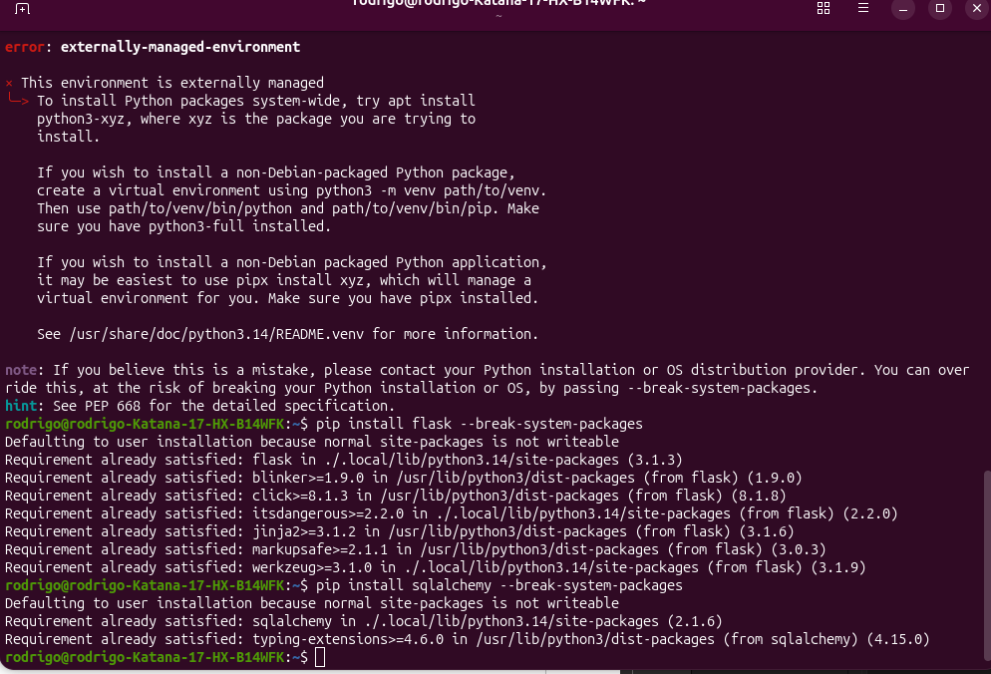
PANTALLAZO 3
Pega aquí: la terminal con el final de la instalación.

Paso 4. Crear los datos
Escribe en la terminal esta orden y pulsa Enter:
python principal.py

Este programa crea la base de datos tienda.db, guarda a la clienta Ana con sus pedidos y después la busca para mostrarlos. Debe aparecer:
Libro es de Ana
Lápiz es de Ana

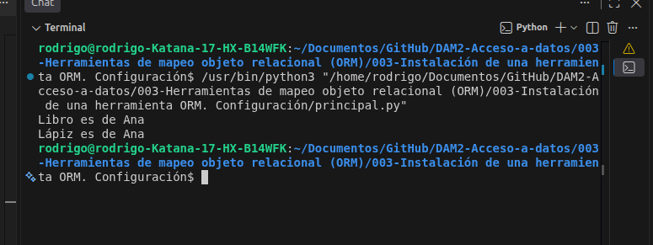
PANTALLAZO 4
Pega aquí: la terminal mostrando las dos líneas anteriores.

Paso 5. Ver la página web
- Escribe en la terminal python app.py y pulsa Enter.
- Espera a que aparezca una línea parecida a * Running on http://127.0.0.1:5000. Significa que la web está funcionando.
- Abre el navegador (Chrome, Edge o Firefox).
- En la barra de direcciones del navegador escribe http://127.0.0.1:5000 y pulsa Enter.
- Verás el título Clientes y, debajo, a Ana con sus pedidos Libro y Lápiz.

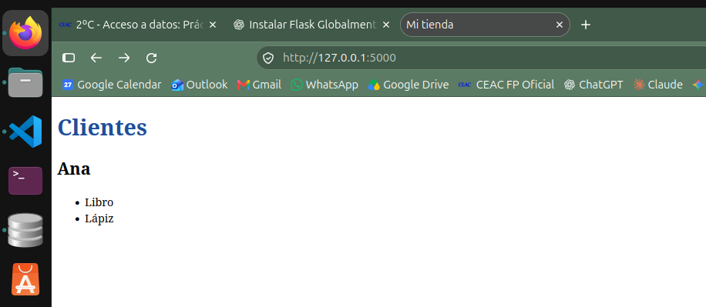
PANTALLAZO 5
Pega aquí: el navegador mostrando la web con Ana y sus dos pedidos.

Paso 6. Parar el servidor
Para poder seguir escribiendo órdenes hay que parar el servidor web:
- Haz clic dentro de la ventana negra de la terminal.
- Pulsa a la vez las teclas Ctrl + C.
- Vuelve a aparecer la línea que termina en tienda>. El servidor está parado.
Haz esto cada vez que termines de mirar la web. Mientras el servidor está funcionando, la terminal no acepta otras órdenes.

3. Parte 2: añadir una mochila a Ana
Ahora vas a hacer tu primer cambio: Ana va a tener un pedido más, una Mochila.

Paso 7. Abrir principal.py para editarlo
- En el Explorador de archivos, dentro de la carpeta tienda, haz clic derecho sobre principal.py.
- Elige Abrir con y después Bloc de notas. (Si usas otro editor, como Visual Studio Code, también sirve).
- Se abrirá el código del programa.
No hagas doble clic sobre el archivo: eso lo ejecutaría en lugar de abrirlo para editar.

Paso 8. Escribir la línea nueva
Busca la parte del código que empieza con el comentario # 1. Crear objetos. Ahora mismo está así:
ANTES
# 1. Crear objetos
ana = Cliente("Ana")
ana.pedidos.append(Pedido("Libro"))
ana.pedidos.append(Pedido("Lápiz"))

Haz clic al final de la línea del Lápiz, pulsa Enter para crear una línea nueva y escribe la línea marcada en verde. Tiene que quedar así:
DESPUÉS
# 1. Crear objetos
ana = Cliente("Ana")
ana.pedidos.append(Pedido("Libro"))
ana.pedidos.append(Pedido("Lápiz"))
ana.pedidos.append(Pedido("Mochila"))

Qué significa la línea nueva, de derecha a izquierda:
- Pedido("Mochila") crea un objeto nuevo de la clase Pedido cuyo producto es Mochila.
- ana.pedidos es la lista de pedidos de Ana.
- .append(...) añade ese pedido al final de la lista.
Fíjate en que la línea empieza con cuatro espacios, igual que la de arriba. En Python los espacios del principio son importantes: indican que la línea está dentro del bloque with.

Paso 9. Guardar y ejecutar
- Guarda el archivo: menú Archivo y después Guardar (o Ctrl + G en el Bloc de notas).
- Vuelve a la terminal.
- Escribe python principal.py y pulsa Enter.
Ahora deben aparecer tres líneas, porque Ana tiene tres pedidos:
Libro es de Ana
Lápiz es de Ana
Mochila es de Ana

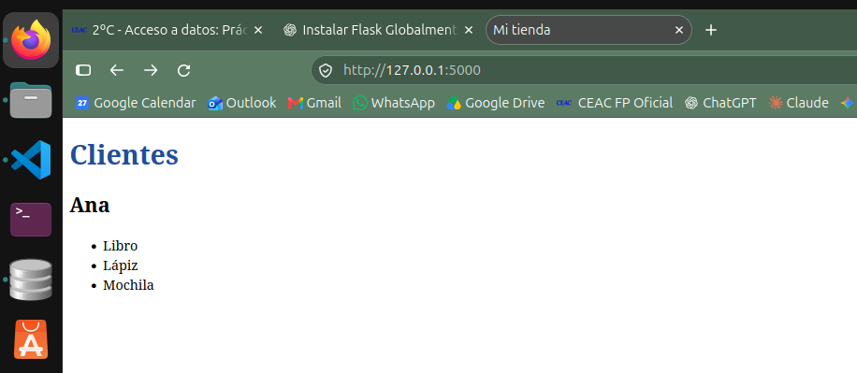
PANTALLAZO 6
Pega aquí: la terminal mostrando los tres pedidos de Ana.

4. Parte 3: crear al cliente Luis
Ahora vas a añadir un cliente nuevo, Luis, que ha pedido un Cuaderno y una Goma. Lo harás igual que se hizo con Ana.

Paso 10. Crear a Luis y sus pedidos
Vuelve al Bloc de notas donde tienes abierto principal.py. Debajo de la línea de la Mochila deja una línea en blanco y escribe las tres líneas marcadas en verde:
# 1. Crear objetos
ana = Cliente("Ana")
ana.pedidos.append(Pedido("Libro"))
ana.pedidos.append(Pedido("Lápiz"))
ana.pedidos.append(Pedido("Mochila"))

luis = Cliente("Luis")
luis.pedidos.append(Pedido("Cuaderno"))
luis.pedidos.append(Pedido("Goma"))

Qué hace cada línea:
- luis = Cliente("Luis") crea un objeto nuevo de la clase Cliente con el nombre Luis y lo guarda en la variable luis.
- luis.pedidos.append(Pedido("Cuaderno")) crea un pedido de un Cuaderno y lo añade a los pedidos de Luis.
- luis.pedidos.append(Pedido("Goma")) hace lo mismo con la Goma.
Recuerda poner cuatro espacios al principio de cada línea.

Paso 11. Guardar a Luis en la base de datos
Crear el objeto no es suficiente: hay que decirle a la sesión que también lo guarde. Busca la parte # 2. Guardar. Ahora mismo está así:
ANTES
# 2. Guardar
sesion.add(ana)
sesion.commit()

Haz clic al final de la línea sesion.add(ana), pulsa Enter y escribe la línea marcada en verde:
DESPUÉS
# 2. Guardar
sesion.add(ana)
sesion.add(luis)
sesion.commit()

- sesion.add(luis) le dice al ORM que Luis también hay que guardarlo.
- Sus pedidos se guardan solos, igual que los de Ana, gracias a la relación que está escrita en mapeo.py.
- sesion.commit() guarda de verdad todo en la base de datos. Por eso la línea nueva va antes del commit.
Guarda el archivo (Archivo y Guardar).

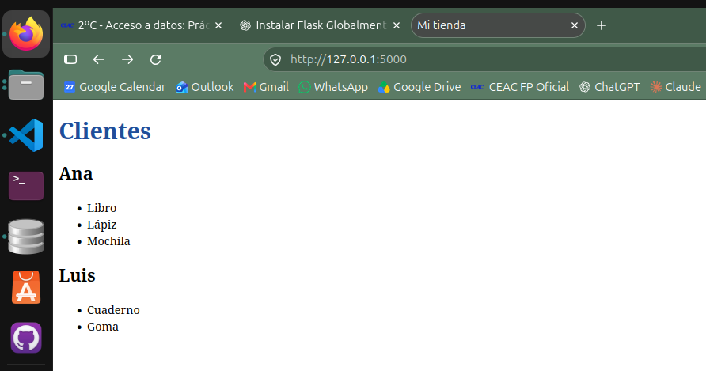
PANTALLAZO 7
Pega aquí: el Bloc de notas con principal.py, donde se vean las líneas nuevas de Luis.

5. Parte 4: buscar a Luis
El programa, al final, busca a una clienta por su nombre y escribe sus pedidos. Ahora mismo busca a Ana. Vas a cambiarlo para que busque a Luis.

Paso 12. Cambiar el nombre en la búsqueda
Busca la parte # 3. Buscar. Ahora mismo está así:
ANTES
# 3. Buscar
consulta = select(Cliente).where(Cliente.nombre == "Ana")

Cambia solo la palabra Ana por Luis (dentro de las comillas). Tiene que quedar así:
DESPUÉS
# 3. Buscar
consulta = select(Cliente).where(Cliente.nombre == "Luis")

Esta línea significa: selecciona los clientes cuyo nombre sea Luis. El ORM la traduce a SQL por ti.

Paso 13. Guardar y ejecutar
- Guarda el archivo (Archivo y Guardar).
- Vuelve a la terminal.
- Escribe python principal.py y pulsa Enter.
Ahora deben aparecer los pedidos de Luis:
Cuaderno es de Luis
Goma es de Luis

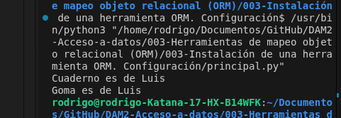
PANTALLAZO 8
Pega aquí: la terminal mostrando los dos pedidos de Luis.

6. Parte 5: cambiar el título de la web
Por último vas a cambiar el título que aparece arriba en la página web.

Paso 14. Abrir index.html para editarlo
- En el Explorador de archivos, entra en la carpeta templates.
- Haz clic derecho sobre index.html, elige Abrir con y después Bloc de notas.
No hagas doble clic: se abriría en el navegador y no podrías editarlo.

Paso 15. Cambiar el título
Busca esta línea:
ANTES
<h1>Clientes</h1>

Cambia la palabra Clientes por Clientes de mi tienda, sin tocar las etiquetas <h1> y </h1>:
DESPUÉS
<h1>Clientes de mi tienda</h1>

La etiqueta <h1> sirve para poner el título principal de una página. Lo que hay entre <h1> y </h1> es el texto que se ve.
Guarda el archivo (Archivo y Guardar).

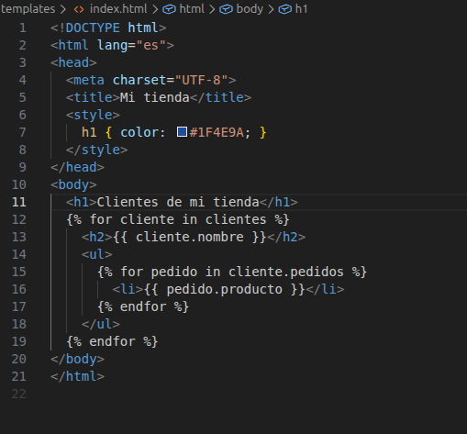
PANTALLAZO 9
Pega aquí: el Bloc de notas con index.html y el título cambiado.

Paso 16. Ver el resultado final
- Vuelve a la terminal.
- Escribe python app.py y pulsa Enter.
- Espera a que aparezca * Running on http://127.0.0.1:5000.
- Ve al navegador y escribe http://127.0.0.1:5000 en la barra de direcciones. Si ya tenías la página abierta, pulsa F5 para recargarla.
Ahora la web debe mostrar el título Clientes de mi tienda y debajo a los dos clientes:
- Ana, con Libro, Lápiz y Mochila.
- Luis, con Cuaderno y Goma.

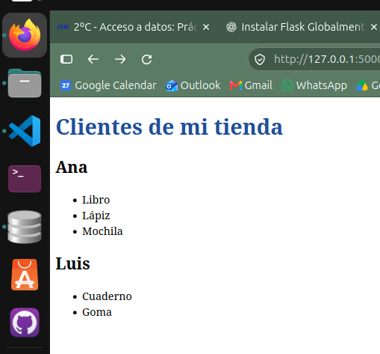
PANTALLAZO 10
Pega aquí: el navegador mostrando la web final con Ana y Luis.

Paso 17. Terminar
- Haz clic en la terminal y pulsa Ctrl + C para parar el servidor.
- Cierra la terminal y el Bloc de notas.
¡Ejercicio terminado! Has añadido objetos nuevos en Python y el ORM los ha guardado en la base de datos sin que tuvieras que escribir nada de SQL.

